ANTECEDENTES

**Videojuego modelo:**

Duck Game

**Referencias:**

https://www.youtube.com/watch?v=11-rD6Bztnw

https://www.youtube.com/watch?v=ojcdoI3bRj8

**Género:**

Multijugador, shooter, frenético, plataformas, 2D.

**Objetivo del juego:**

Acabar con tus oponentes recogiendo armas del mapa, e ir acumulando puntos en cada ronda para ser el campeón del torneo.

**BREVE DESCRIPCIÓN CONCEPTUAL**

Encarnas el papel de ser el peluche de un niño. Harto de compartir la atención de “El Amo” con el resto de los tuyos, te adentrarás en una dura batalla por ser el peluche preferido de “El Amo”.

Desde el momento que decidas formar parte de esta masacre, deberás recorrer el escenario cuidadosamente, evitando trampas e intenciones hostiles de los otros peluches, en busca de todo tipo de armas que puedan ayudarte a conseguir tu objetivo, acabar con tus oponentes y ser el único superviviente del escenario e ir acumulando así amor de “El Amo”.

En acabar la cruenta batalla a lo largo de la casa de El Amo solo aquel que haya acumulado la mayor cantidad de amor será merecedor de la atención de “El Amo”.

MECÁNICAS DE JUEGO

* Personajes
  + Disparar
  + Saltar
  + Recoger un arma
  + Soltar un arma
  + Agacharse
  + Hacerse el muerto
  + Deslizarse
* Escenarios
  + Muelles
  + Puertas
  + Elementos interactuables (Cajas, etc)
  + Plataformas atravesables
  + Elementos hostiles (lava, pinchos, etc)
  + Spawners de armas
  + Muros de cristal
* Desarrollo y avance del juego
  + Torneo con sucesión de rondas en diferentes escenarios
  + Elementos desbloqueables
* Enemigos
  + Disparar
  + Saltar
  + Recoger arma
  + Soltar arma
  + Agacharse
  + Hacerse el muerto
  + Deslizarse
* Armas
  + Disparo semiautomático
  + Disparo automático
  + Disparo en abanico
  + Recarga de armas
  + Armas cuerpo a cuerpo
  + Armas de corta distancia
  + Armas de larga distancia
  + Armas incapacitadoras

ANÁLISIS TECNOLÓGICO

* **Postproducción Digital:** para esta asignatura usaremos Photoshop, para el tratamiento y edición de imágenes. Para la edición de video usaremos AfterEffects y Premiere.
* **Videojuegos 1:** tenemos que implementar un motor de red para que el juego se pueda jugar en LAN.
* **Videojuegos 2:** implementaremos todas las mecánicas del juego y para ello necesitaremos NetBeans como entorno de desarrollo y Box2D como motor de físicas del juego.
* **Proyectos Multimedia:** para esta asignatura usaremos Microsoft Project para gestionar el proyecto, además de Github para tener un control de versiones de lo que vamos haciendo.
* **Técnicas de Gráficos:** para esta asignatura tendremos que implementar nuestro propio motor gráfico para el juego basándonos en alguno existente como Ogre, Irrlicht o Unity.
* **Realidad Virtual:** para hacer los distintos modelos, texturas y niveles que tenga el juego usaremos software de modelado de objetos y personajes como pueden ser 3DS Max, Blender o Maya. También haremos el rigging de personajes y el uso de captura de movimiento, para hacer las animaciones de los personajes.

BOCETOS CONCEPTUALES

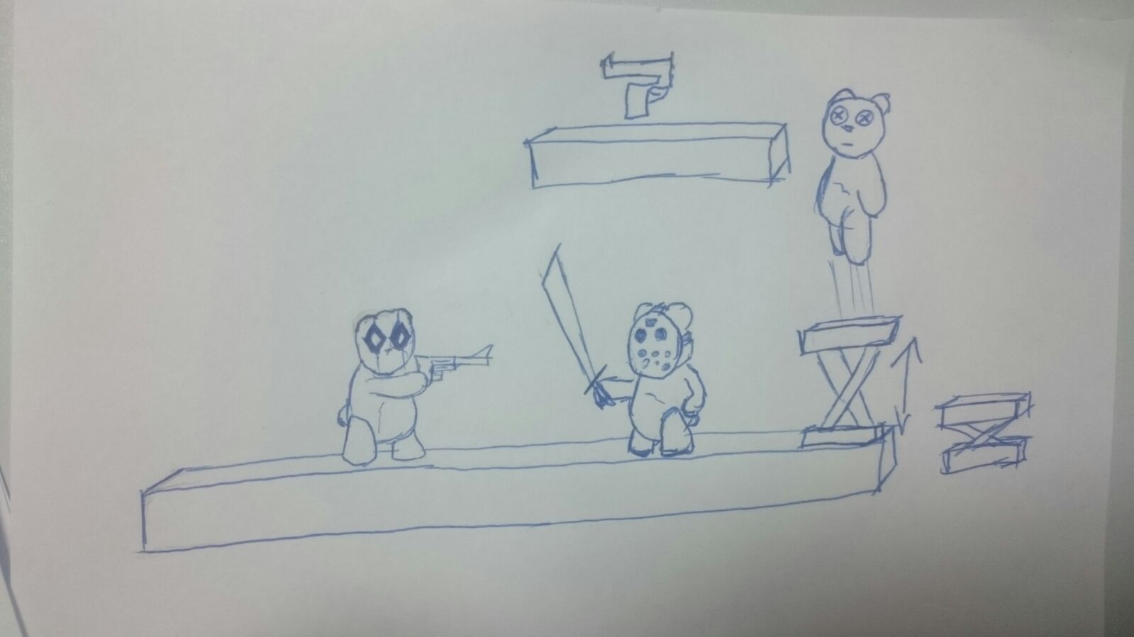Boceto de una partida:

Boceto de personaje:

